INFORME DE FISCALIZACIÓN AMBIENTAL

PROGRAMA DE CUMPLIMIENTO

“TALLER DE REDES REDES & NETS”

DFZ-2015-4064-X-PC-IA

 | Nombre | Firma
Aprobado | Ivonne Mansilla Gómez
Revisado | Carla Quiroz Rubio
Elaborado | José Moraga Emhardt

Tabla de Contenidos
Tabla de Contenidos 2
1. RESUMEN. 3
2. IDENTIFICACIÓN DEL PROYECTO, INSTALACIÓN, ACTIVIDAD O FUENTE FISCALIZADA 4
2.1. Antecedentes Generales 4
2.2. Descripción del Programa de Cumplimiento 5
3. INSTRUMENTOS DE GESTIÓN AMBIENTAL QUE REGULAN LA ACTIVIDAD FISCALIZADA. 6
4. ANTECEDENTES DE LA ACTIVIDAD DE FISCALIZACIÓN 8
4.1. Aspectos relativos a la ejecución de la Inspección Ambiental. 8
4.1.1. Primer día de inspección. 8
4.1.2. Esquema de recorrido. 9
4.1.3. Detalle del Recorrido de la Inspección. 9
5. EVALUACIÓN DEL PLAN DE ACCIONES Y METAS CONTENIDO EN EL PROGRAMA DE CUMPLIMIENTO 10
5.1. Descripción de la medida asociada 10
5.2 Descripción de la medida asociada 18
5.3. Descripción de la medida asociada 22
5.4. Descripción de la medida asociada 34
5.5. Descripción de la medida asociada 38
6. CONCLUSIONES. 41
7. DOCUMENTACIÓN SOLICITADA Y ENTREGADA. 42
8. ANEXOS. 43

RESUMEN

El presente documento da cuenta de los resultados de la actividad de fiscalización ambiental realizada por la Superintendencia del Medio Ambiente (SMA), asociada al programa de cumplimiento del proyecto “Taller de redes Redes & Nets”, la actividad de inspección fue desarrollada durante el día 24 de junio de 2016.

La instalación se encuentra ubicada en el km. 20 de la ruta Puerto Montt – Pargua, y tiene como objetivo el transporte, lavado, secado, reparación e impregnación de redes.

Cuenta con un sistema de tratamiento del tipo físico-químico para tratar los residuos industriales líquidos producidos en la etapa de lavado de redes, para disponer finalmente el efluente en el río Arenas dando cumplimiento a la Tabla N° 1 del D.S. N° 90/00 MINSEGPRES que establece la Norma de Emisión para la Regulación de Contaminantes Asociados a las Descargas de Residuos Líquidos a Aguas Marinas y Continentales Superficiales.

A raíz de la actividad de inspección desarrollada durante el día 10 de abril de 2015, cuyo origen fue la denuncia ciudadana presentada por la Junta de Vecinos N° 41 del sector rural de Trapén de la comuna de Puerto Montt, por propagación de olores molestos y afectación del estero sin nombre, se dio inicio a un procedimiento sancionatorio (ROL N° D-017-2015) en contra de esa instalación el que se encuentra publicado en el Sistema Nacional de Fiscalización Ambiental (SNIFA) (http://snifa.sma.gob.cl/v2).

El titular conforme al artículo 42 de la Ley Orgánica de la SMA resuelve ante esa formulación de cargos, presentar un Programa de Cumplimiento cuyo objetivo principal consiste en materializar el cumplimiento de las acciones y metas establecidas en Res. Exenta N° 4/ROL N° D-017-2015 del 02 de octubre de 2015, tendientes a cumplir satisfactoriamente con las exigencias establecidas en RCA N° 641/2002 de la Comisión Regional del Medio Ambiente Región de Los Lagos.

Los objetivos específicos del programa consisten en:

- Cumplir con lo indicado en el considerando 4, programa de monitoreo de la RCA Nº641/2002

- Cumplir satisfactoriamente con lo indicado en RCA Nº 641/2002: Considerando 4 y en Addendun Nº1, Sistema de Tratamiento de Residuos Industriales Líquidos, taller de Redes Redes&Nets

- Cumplir satisfactoriamente con lo indicado en RCA Nº 641/2002: Considerando 4, numero 7

- Cumplir satisfactoriamente con lo indicado en la RCA Nº641/2002 y en la Resolución Exenta Nº 73 del año 2014 del Servicio de Evaluación Ambiental de la Región de Los Lagos

- Cumplir satisfactoriamente con lo indicado en la RCA Nº641/2002

Considerando las metas y acciones comprometidas, más la actividad de inspección realizada por esta Superintendencia, y los reportes presentados por el titular se puede establecer que se ha cumplido satisfactoriamente el Programa de Cumplimiento presentado en el respectivo proceso sancionatorio.

IDENTIFICACIÓN DEL PROYECTO, INSTALACIÓN, ACTIVIDAD O FUENTE FISCALIZADA

Antecedentes Generales

Identificación de la actividad, instalación, proyecto o fuente fiscalizada:
Taller de redes Redes & Nets

Región: Los Lagos | Ubicación específica de la actividad, proyecto o fuente fiscalizada:  El proyecto se ubica en el km 1037 de la ruta 5 en el sector Trapén
Provincia: Llanquihue

Comuna: Puerto Montt
Titular de la actividad, instalación, proyecto o fuente fiscalizada: Redes & Nets Ltda. | RUT o RUN:  78.783.890-1
Domicilio titular:  Ruta 5 Sur Km. 1037, sector Trapén | Correo electrónico:  info@marmau.cl
Domicilio titular:  Ruta 5 Sur Km. 1037, sector Trapén | Teléfono:  (56)(65) 2207000
Identificación del representante legal:  Marcelo Tomás Calderón Pérez | RUT o RUN:  10.846.881-5
Domicilio representante legal:  Panamerica Norte km 10, Castro - Casilla 111, Castro | Correo electrónico: marcal@marmau.cl
 | Teléfono: (56)(65) 2207000
Fase de la actividad, proyecto o fuente fiscalizada: Operación

Descripción del Programa de Cumplimiento

Consiste en dar cumplimiento al plan de acciones y metas establecidas en el programa de cumplimiento Res. Ex. N° 4/ROL N° D-017-2015 aprobado el 02 de octubre de 2015.

Los objetivos específicos del programa corresponden a:

- Cumplir con lo indicado en el considerando 4, programa de monitoreo de la RCA Nº641/2002, en relación a lo indicado “Debido a la preocupación de la cercanía de viviendas y otros equipamientos se agregarán dos nuevos puntos para monitorear las aguas domésticas”

- Cumplir satisfactoriamente con lo indicado en RCA Nº 641/2002: Considerando 4 y en Addendun Nº1, Sistema de Tratamiento de Residuos Industriales Líquidos, taller de Redes Redes&Nets, Anexo 1, Informe técnico: Cuerpo Receptor, Descripción del Proceso Industrial: 4.2.- Orden y preparación de redes, párrafo 1., Producción, Disposición de lodos y residuos, párrafo 4, en los términos indicados en acapice 2 del presente Programa de Cumplimiento.

- Cumplir satisfactoriamente con lo indicado en RCA Nº 641/2002: Considerando 4, numero 7. El Titular adquiere los siguientes Compromisos Ambientales Voluntarios y en Informe Técnico, Declaración de Impacto Ambiental Proyecto, Sistema de Tratamiento de Residuos Industriales Líquidos, Taller de Redes Redes&Nets: Considerando 1.4 Normativa Ambiental Aplicable al Proyecto: Código Sanitario DFL 725/68, Articulo 89: Decreto Nº 144 “Establece Normas para Evitar Emanaciones o Contaminantes Atmosféricos de Cualquier Naturaleza”, Artículo 1º.

- Cumplir satisfactoriamente con lo indicado en la RCA Nº641/2002 y en la Resolución Exenta Nº 73 del año 2014 del Servicio de Evaluación Ambiental de la Región de Los Lagos.

- Cumplir satisfactoriamente con lo indicado en la RCA Nº641/2002.

Fase en que se encuentra la actividad: Operación

INSTRUMENTOS DE GESTIÓN AMBIENTAL QUE REGULAN LA ACTIVIDAD FISCALIZADA.

Identificación de Instrumentos de Gestión Ambiental que regulan la actividad, proyecto o fuente fiscalizada.
N° | Tipo de instrumento | N°/  Descripción | Fecha | Comisión / Institución | Nombre de la actividad, proyecto o fuente regulada | Comentarios | Instrumento fiscalizado
1 | RCA | 641 | 2002 | COREMA Región de Los Lagos | DIA “Sistema de tratamiento de residuos industriales Redes & Nets”. | * Res. Exenta SEA Región de Los Lagos N° 281, del 13 de mayo de 2014, que establece que la reubicación del punto de descarga del efluente tratado del taller de redes en el río Arenas no debe ingresar al SEIA (ver Anexo 2).  * Res. Exenta SEA Región de Los Lagos N° 73, del 30 de enero de 2014, que establece que disponer transitoriamente los riles hasta conseguir otro punto de descarga en la PTAS de la empresa Aguas San Pedro S.A., no debe ingresar al SEIA (ver Anexo 2).  * Carta SEA Región de Los Lagos N° 74, del 24 de enero de 2013 que señala que los cambios al proyecto consistentes en i) complementar el sistema de tratamiento físico-químico aprobado con una unidad de intercambio catiónico para disminuir la concentración de cobre en el RIl; ii) utilizar coagulantes de tipo orgánicos no peligrosos para los procesos de precipitación química de materia orgánica y cobre; iii) instalación de los estanques, bombas, ductos e instrumental necesario para la operación y control de lo descrito anteriormente, no debe ingresar al SEIA (ver Anexo 2).  * Res. Exenta COREMA Región de Los Lagos N° 316, del 08 de julio de 2009, que informa nuevo representante legal del titular para el proyecto “Sistema de tratamiento de residuos industriales Redes & Nets” (ver Anexo 2) | SI
2 | N.E | 90 | 2000 | MINSEGPRES | Norma de emisión para la regulación de contaminantes asociados a las descargas de residuos líquidos a aguas marinas y continentales superficiales. | Res. Exenta Programa de Monitoreo de la SISS N° 254 de fecha 26 de enero de 2004. El proyecto está sujeto a cumplir Tabla N° 1. | NO

ANTECEDENTES DE LA ACTIVIDAD DE FISCALIZACIÓN

Aspectos relativos a la ejecución de la Inspección Ambiental.

Primer día de inspección.

Fecha de realización:  24 de junio de 2016 | Hora de inicio:  10:53 |  | Hora de finalización:  13:53
Fiscalizador encargado de la actividad:  José Moraga Emhardt |  |  | Órgano:  SMA
Fiscalizadores participantes:  ----- |  |  | Órgano(s):  -----
Existió oposición al ingreso: NO |  | Existió auxilio de fuerza pública: NO
Existió colaboración por parte de los fiscalizados: SI |  | Existió trato respetuoso y deferente: SI
Entrega de antecedentes solicitados: SI |  | Entrega de acta: Sí, ver Anexo 1
Observaciones: (**) Para efectos del presente informe se entenderá indistintamente como el mismo curso de agua superficial al estero sin nombre, vertiente y río Arenas

Esquema de recorrido.

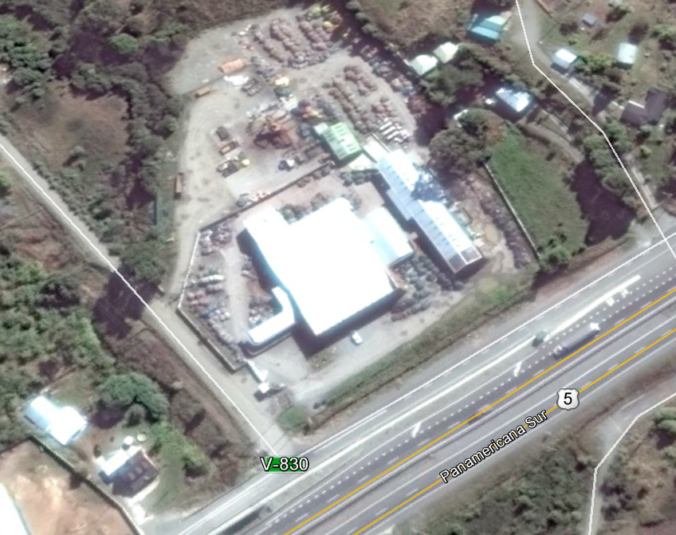
ESTACIÓN 4
ESTACIÓN 2
ESTACIÓN 3
ESTACIÓN 1
ESTACIÓN 5

Detalle del Recorrido de la Inspección.

N° de estación | Nombre del sector | Descripción estación
1 | Estero sin nombre | Cuerpo de agua superficial colindante al taller de redes
2 | Área redes sucias | Losa de recepción de redes sucias y su posterior lavado en hidrolavadora
3 | Planta RILes | Instalaciones destinadas al tratamiento de residuos líquidos industriales
4 | Área BT2 | Sector denominado como bodega de tránsito 2 (BT2) destinada al acopio de redes listas a la espera de ser retiradas por los clientes
5 | Oficina | Lugar de reunión informativa de la fiscalización

EVALUACIÓN DEL PLAN DE ACCIONES Y METAS CONTENIDO EN EL PROGRAMA DE CUMPLIMIENTO

Descripción de la medida asociada

Objetivo Específico: Cumplir con lo indicado en el considerando 4, programa de monitoreo de la RCA Nº641/2002, en relación a lo indicado “Debido a la preocupación de la cercanía de viviendas y otros equipamientos se agregarán dos nuevos puntos para monitorear las aguas domésticas”
N° | Medida (s) | Acción | Plazo de ejecución | Medios de verificación | Estado de la Verificación
1.1 | Monitoreo de vertiente según RCA N° 641/2002 | Acreditar la ejecución de un monitoreo de la vertiente, aguas arriba y aguas abajo del taller, según los parámetros indicados en la RCA Nº641/2002, estos son: DBO5, Sólidos Suspendidos, Zinc y Cobre, a manera de constatar el estado de la vertiente post contingencia que produjo la generación de olores y descartar otro efectos posibles. | 10 días hábiles contados desde la notificación de la resolución que aprueba el programa. | Informe de laboratorio, con sus respectivas autorizaciones, donde se acrediten los resultados de la medición, al término del plazo de la acción. | Con fecha 10 de noviembre de 2015, el titular remite a la SMA mediante carta FRC-05-11-2015 el primer informe de cumplimiento con la siguiente documentación (ver Anexo 3):  • Informe 280838-01 Redes y Nets, 50 mts abajo 10.09.2015  • Informe 280837-01 Redes y Nets, 50 mts abajo 10.09.2015  • Informe 262081-01 Redes y Nets, Rio Abajo 200 mts 13.05.2015  • Informe 262080-01 Redes y Nets, Rio Arriba 200 mts 13.05.2015  - Acreditación Hidrolab Microbiología  - Acreditación Hidrolab F-Q  La revisión de los informe de laboratorio se presenta en la Tabla 1.  El análisis de los resultados muestran que no hay superación de los límites establecidos para los parámetros muestreados respecto de la NCh 1.333.Of78 “Requisitos de calidad del agua para diferentes usos”.
1.2 | Monitoreo agua de pozo según NCh 409/1 Of 2005 | Acreditar la ejecución de un monitoreo para la matriz agua de pozo, que se encuentra cercano al área sucia de la planta (a 3 metros de la vertiente). Para los parámetros de la NCh 409/1 Of 2005 “Agua Potable – Parte 1” | 10 días hábiles contados desde la notificación de la resolución que aprueba el programa. | Informe de laboratorio, con sus respectivas autorizaciones, donde se acrediten los resultados de la medición, al término del plazo de la acción. | Con fecha 10 de noviembre de 2015, el titular remite a la SMA mediante carta FRC-05-11-2015 el primer informe de cumplimiento con la siguiente documentación (ver Anexo 4):  • Informe 262079-01 Redes y Nets, Agua de Pozo (NCH. 409) 13.05.2015  • Informe 262079-02 Redes y Nets, Agua de Pozo (NCH. 409) 13.05.2015  • Informe 262079-03 Redes y Nets, Agua de Pozo (NCH. 409) 13.05.2015  • Acreditación Hidrolab Microbiología  • Acreditación Hidrolab F-Q  La revisión de los informe de laboratorio se presenta en la Tabla 2, el pozo está ubicado dentro del taller de redes  El análisis de los resultados muestran que no hay superación de los límites establecidos para los parámetros muestreados respecto de la NCh 409/1.Of2005 “Agua Potable – Parte 1 - Requisitos”.
1.3 | Monitoreo trimestral de la vertiente según RCA N° 641/2002 | Efectuar un monitoreo trimestral de la vertiente, en la medida que se descarguen RILes, según lo indicado en la RCA Nº641/2002. | 10 días hábiles inmediatamente después de transcurrida una descarga de RILes a la vertiente.  (Deberá coincidir con el monitoreo del efluente, según, lo indicado en la RCA Nº641/2002 y resolución SISS Nº 254 del 26 de enero de 2004 que “Aprueba Programa de Monitoreo de la Calidad del Efluente Generado por Redes & Nets Limitada | Informe consolidado que acredite logro de la meta.  El informe incluirá, informe de laboratorio acreditado y fotografías georreferenciadas que acrediten la realización de la acción.  El informe será enviado a la SMA dentro del plazo de duración del Programa de Cumplimiento. | Con fecha 27 de abril de 2016, el titular remite a la SMA mediante carta FRC-22-04-2016 informe final de cumplimiento con la siguiente documentación (ver Anexo 5):  - Informe 305665-01 Redes y Nets, 50 mts. bajo la descarga 17.02.2016  - Informe 305664-01 Redes y Nets, 50mts. sobre la descarga 17.02.2016  - Informe292633-01 Redes y Nets, Planta, Río Abajo 27.11.2015  - Informe292632-01 Redes y Nets, Planta, Río Arriba 27.11.2015  - Informe280838-01 Redes y Nets, 50 mts. abajo 10.09.2015  - Informe280837-01 Redes y Nets, 50 mts. arriba 10.09.2015  - Informe262081-01 Redes y Nets, Rio Abajo 200 mts. 13.05.2015  - Informe262080-01 Redes y Nets, Rio Arriba 200 mts. 13.05.2015  - Acreditación Hidrolab F-Q  Respecto del examen de información presentado por el Titular se debe indicar que durante la vigencia del programa de cumplimiento, éste no efectúo descarga de su efluente hacia el estero sin nombre.  Independiente de aquello, el Titular realizó cuatro monitoreos durante la duración del programa de cumplimiento.  La revisión de los informes de laboratorio se presenta en la Tabla 3.  El análisis de los resultados muestran que no hay superación de los límites establecidos para los parámetros muestreados respecto de la NCh 1.333.Of78 “Requisitos de calidad del agua para diferentes usos” como de la NCh 409/1.Of2005 “Agua Potable – Parte 1 – Requisitos”.  Con fecha 24 de junio de 2016 en actividad de inspección ambiental se observó como desde el clarificador se bombea RIL hacia el camión placa patente GTSH 88 patente carro YP2767 (ver Anexo 6), consultados los Srs. Revuelta y Bustos indicaron que a la fecha no hay descarga hacia el estero y que la disposición final se efectúa en Aguas San Pedro.

Registros
Parámetros | Resultados agua arriba |  | Resultados agua abajo |  | NCh 1.333.Of78
Parámetros | mayo 2015 | septiembre2015 | mayo 2015 | septiembre 2015 | Valor
Cu [mg/l] | 0,066 | 0,010 | 0,084 | 0,016 | 0,2
Zn [mg/l] | 0,102 | <0,002 | 0,103 | 0,005 | 2,0
DBO5 [mg/l] | 2 | 4 | 3 | 2 | s/r (*)
SST | <5 | <5 | 23 | 5 | s/r (*)
Fuente: Elaboración propia
(*) s/r: parámetro sin referencia normativa

Tabla 1. Resultados del monitoreo de la vertiente según RCA N° 641/2002
Descripción medio de prueba: Se presentan los resultados obtenidos del monitoreo aguas arriba y aguas abajo de la vertiente efectuados en los meses de mayo-2015 y septiembre-2015. Los valores se encuentran dentro de los límites vigentes para la norma de referencia NCh 1.333.Of78.

Registros
Parámetro | Resultado | Límite norma | Observación
Fluoruro (mg/L) | <0,1 | 1,5 | Valor no excede el límite de la norma
Cromo (mg/L) | <0,005 | 0,05 | Valor no excede el límite de la norma
Cobre (mg/L) | 0,022 | 2,0 | Valor no excede el límite de la norma
Hierro (mg/L) | 0,184 | 0,3 | Valor no excede el límite de la norma
Magnesio (mg/L) | 6,16 | 125 | Valor no excede el límite de la norma
Manganeso (mg/L) | 2,04 | 0,1 | Valor no excede el límite de la norma
Selenio (mg/L) | <0,005 | 0,01 | Valor no excede el límite de la norma
Zinc (mg/L) | 0,115 | 3,0 | Valor no excede el límite de la norma
Cianuro Total (mg/L) | <0,02 | 0,05 | Valor no excede el límite de la norma
Nitrato (mg NO3/L) | 13,0 | 50 | Valor no excede el límite de la norma
Nitrito (mg NO2/L) | <0,10 | 3 | Valor no excede el límite de la norma
Razón (nitrato + nitrito *) | 0,26 | 1 | Valor no excede el límite de la norma
Arsénico (mg/L) | <0,001 | 0,01 | Valor no excede el límite de la norma
Cadmio (mg/L) | <0,001 | 0,01 | Valor no excede el límite de la norma
Mercurio (mg/L) | <0,001 | 0,001 | Valor no excede el límite de la norma
Plomo (mg/L) | <0,010 | 0,05 | Valor no excede el límite de la norma
Benceno (ug/L) | <5,0 | 10 | Valor no excede el límite de la norma
Tetracloroeteno (ug/L) | <5,0 | 40 | Valor no excede el límite de la norma
Tolueno (ug/L) | <5,0 | 700 | Valor no excede el límite de la norma
Xileno (ug/L) | <5,0 | 500 | Valor no excede el límite de la norma
2,4 D (ug/L) | <2,0 | 30 | Valor no excede el límite de la norma
DDT+DDD+DDE (ug/L) | <0,08 | 2 | Valor no excede el límite de la norma
Lindano (ug/L) | <0,02 | 2 | Valor no excede el límite de la norma
Metoxiclor (ug/L) | <0,20 | 20 | Valor no excede el límite de la norma
Pentaclorofenol (ug/L) | <1,0 | 9 | Valor no excede el límite de la norma
Monocloraminas (mg/L) | <0,10 | 3 | Valor no excede el límite de la norma
Bromodiclorometano (mg/L) | <0,005 | 0,06 | Valor no excede el límite de la norma
Dibromoclorometano (mg/L) | <0,005 | 0,1 | Valor no excede el límite de la norma
Tribromometano (mg/L) | <0,005 | 0,1 | Valor no excede el límite de la norma
Triclorometano (mg/L) | <0,005 | 0,2 | Valor no excede el límite de la norma
Trihalometanos (mg/L) | 0,0 | 1* | Valor no excede el límite de la norma
Amoníaco (mg/L) | <0,10 | 1,5 | Valor no excede el límite de la norma
Cloruros (mg/L) | 97,5 | 400 1) | Valor no excede el límite de la norma
pH | 6,53 | 6,5-8,5 | Valor no excede el límite de la norma
Sulfato (mg/L | 16,5 | 500 | Valor no excede el límite de la norma
Compuestos Fenólicos (ug/L) | <2,000 | 2 | Valor no excede el límite de la norma
Color verdadero (Pt) | 10,0 | 20 | Valor no excede el límite de la norma
Olor | Inodoro | Inodora | Cumple
Sabor | ND (10,3°C) | Insípida | -----
Sólidos disueltos totales (mg/L) | 334 | 1500 | Valor no excede el límite de la norma
Coliforme fecales (NMP/100 ml) | 23,0 | <1,8 | No cumple
Escherichia Coli | Presencia | Ausencia | No cumple
Turbiedad (UNT) | 1,19 | 2,0 | Valor no excede el límite de la norma
Calcio (mg/L) | 45,1 | s/r (*) | -----
Potasio (mg/L) | 4,57 | s/r (*) | -----
Sodio (mg/L) | 52,6 | s/r (*) | -----
Alcalinidad (mg/L) | 47,0 | s/r (*) | -----
Conductividad (us/cm) | 516 | s/r (*) | -----
Dureza Teórica (mg/L) | 138 | s/r (*) | -----
Sólidos suspendidos totales (mg/L) | 40,0 | s/r (*) | -----

Fuente: Elaboración propia
N.D.: No Determinado por muestra de origen desconocido
(*) s/r: parámetro sin referencia normativa

Tabla 2. Resultados del monitoreo agua de pozo según NCh 409/1 Of 2005
Descripción medio de prueba: Se presentan los resultados obtenidos del monitoreo de agua de pozo,ubicado al interior de la instalación, efectuado con fecha 13 de mayo de 2015, los valores se encuentran dentro de los límites vigentes para la norma NCh 409/1.Of2005 “Agua Potable – Parte 1 - Requisitos”, salvo el parámetro coliformes fecales pero que no tiene relación con la actividad productiva de la instalación.

Registros
Parámetros | Resultados agua arriba |  |  |  | Resultados agua abajo |  |  |  | NCh 1.333.Of78 | NCh 409/1.Of2005
Parámetros | may-2015 | sep-2015 | nov-2015 | feb-2016 | may-2015 | sep-2015 | nov-2015 | feb-2016 | Límite norma | Límite norma
Cu [mg/l] | 0,066 | 0,010 | 0,017 | 0,056 | 0,084 | 0,016 | 0,009 | 0,027 | 0,2 | 2,0
Zn [mg/l] | 0,102 | <0,002 | 0,015 | 0,107 | 0,103 | 0,005 | 0,032 | 0,019 | 2,0 | 3,0
DBO5 [mg/l] | 2 | 4 | 3 | <2 | 3 | 2 | <2 | 6 | s/r (*) | s/r (*)
SST | <5 | <5 | <5 | <5 | 23 | 5 | <5 | 9 | s/r (*) | s/r (*)
Fuente: Elaboración propia
(*) s/r: parámetro sin referencia normativa

Tabla 3. Resultados del monitoreo de la vertiente aguas arriba y aguas abajo
Descripción medio de prueba: Se presentan los resultados obtenidos del monitoreo aguas arriba y aguas abajo de la vertiente efectuados en los meses de mayo-2015, septiembre-2015, noviembre-2015 y febrero-2016. Los valores para los parámetros muestreados se encuentran dentro de los límites vigente para las normas de referencia NCh 1.333.Of78 y NCh 409/1.Of2005.

Registros
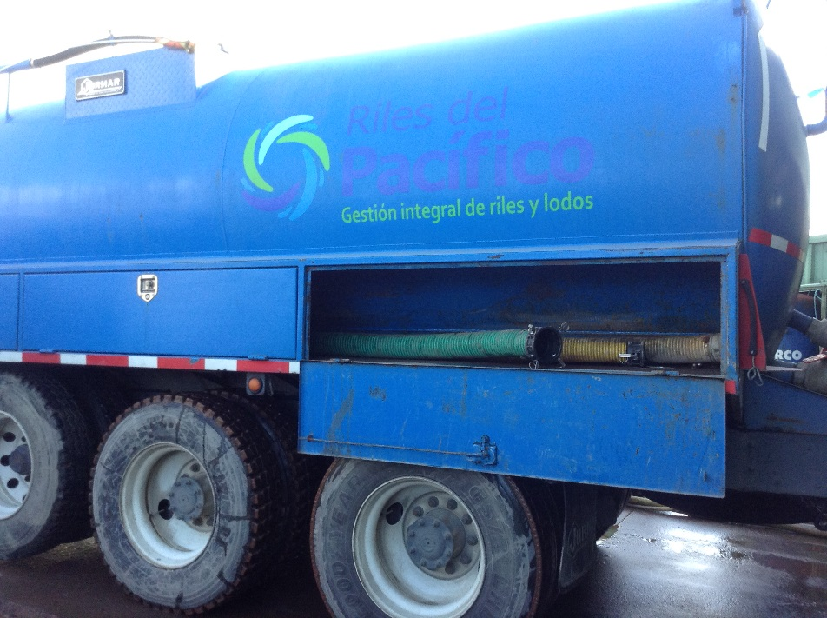 |  | 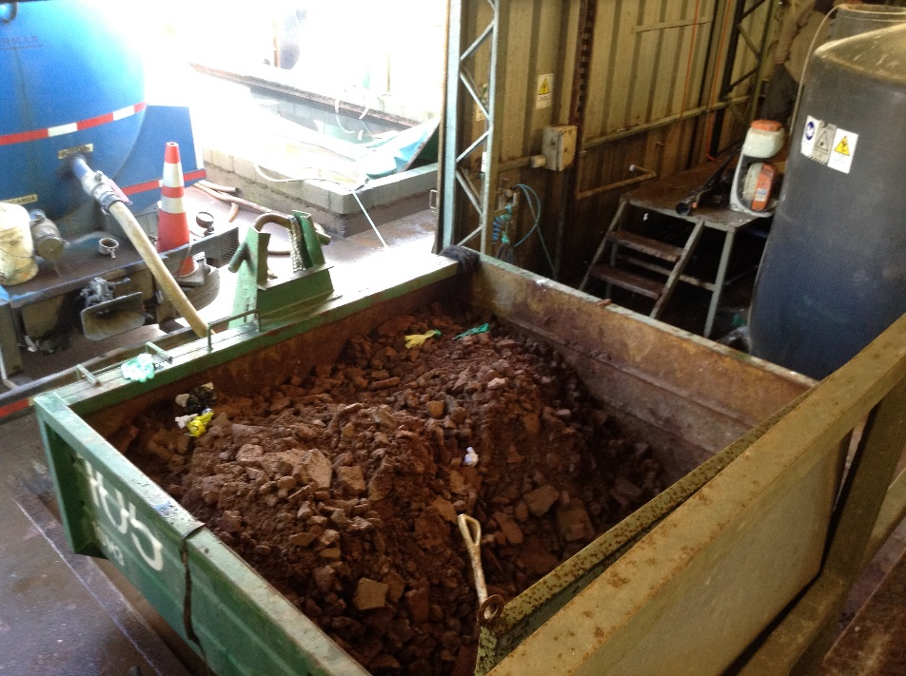
Fotografía 1. | Fecha: 24-06-2016 | Fotografía 2. | Fecha: 24-06-2016
Descripción medio de prueba: Camión de la empresa Riles del Pacifico con capacidad de 30 m³ para retiro de riles desde el taller de redes. |  | Descripción medio de prueba: Se observa parte de la maniobra de bombeo del RIL desde el clarificador hacia el estanque del camión de la empresa Riles del Pacífico.

Descripción de la medida asociada

Objetivo Especifico: Cumplir satisfactoriamente con lo indicado en RCA Nº 641/2002: Considerando 4 y en Addendun Nº1, Sistema de Tratamiento de Residuos Industriales Líquidos, taller de Redes Redes&Nets, Anexo 1, Informe técnico: Cuerpo Receptor, Descripción del Proceso Industrial: 4.2.- Orden y preparación de redes, párrafo 1., Producción, Disposición de lodos y Residuos, párrafo 4, en los términos indicados en acapice 2 del presente Programa de Cumplimiento.
N° | Medida (s) | Acción | Plazo de ejecución | Medios de verificación | Estado de la Verificación
2.1 | Tramitar ante el Servicio de Evaluación Ambiental (SEA) carta consulta de pertinencia con mejoras a los procedimientos para el acopio temporal de residuos orgánicos | Acreditar el ingreso de Carta consulta al Servicio de Evaluación Ambiental (SEA), indicando mejoras en los procedimientos de trabajos, para el almacenamiento temporal de los residuos orgánicos, las que consisten en el almacenamiento en tolvas herméticas, cubiertas con lonas impermeables y en un área delimitada dentro del área sucia del taller. | 10 días hábiles contados desde la notificación de la resolución que aprueba el programa. | Informe consolidado que acredite logro de la meta.  El informe será remitido a la SMA dentro del plazo de ejecución de la acción. | Con fecha 10 de noviembre de 2015, el titular remite a la SMA mediante carta FRC-05-11-2015 el primer informe de cumplimiento con la siguiente documentación (ver Anexo 7):  • Carta N° FRC-29-05-2015 en que solicita modificaciones, aclaraciones y/o acotaciones a la RCA N° 641/2001, en particular a:  - Extracto Párrafo 4. Considerando 4 RCA N° 614/2002  - Extracto Párrafo 12, Considerando 4 RCA N° 614/2002  - Extracto Párrafo 14, Considerando 4 RCA N° 614/2002  - Extracto Párrafo 2, Considerando 7.1 RCA N° 614/2002  - Resolución Exenta SEA Los Lagos N° 447 de fecha 03 de agosto de 2015  De acuerdo a lo indicado por la Resolución Exenta SEA Los Lagos N° 447 se acogen favorablemente las obras, acciones o medidas descritas por el Sr. Marcelo Tomás Calderón Pérez representante legal de empresa Redes&Nets Ltda. presentada mediante carta del 29 de mayo de 2015 que dicen relación con las obras o acciones tendientes a intervenir o complementar el proyecto "Sistema de Tratamiento de Residuos Industriales Líquidos, Taller de Redes&Nets" calificado mediante RCA 641/2002, no constituyen una modificación de consideración del proyecto ya que no se modifican sustantivamente la extensión, magnitud o duración de los impactos ambientales ya evaluados del proyecto.
2.2 | Implementar un área transitoria de acopio de residuos orgánicos en área sucia de la planta | Implementar un área delimitada dentro del área sucia del taller para acopio transitorio de residuos orgánicos en tolvas herméticas cubiertas con lonas impermeables | 20 días hábiles desde la aprobación del programa de cumplimiento | Informe con fotografías georreferenciadas que dé cuenta de la implementación del área transitoria de residuos orgánicos operativa. | Con fecha 24 de noviembre de 2015, el titular remite a la SMA mediante carta FRC-17-11-2015 el segundo informe de cumplimiento con la siguiente documentación (ver Anexo 8):  - Informe con fotografías georreferenciadas que dé cuenta de la implementación del área transitoria de residuos orgánicos operativa.  De la revisión del informe con fotografías georreferenciadas se puede establecer que el área transitoria de residuos orgánicos fue implementada con fecha 14 de mayo de 2015 tal como se puede observar en la fotografía n° 3 del presente informe, a mayor detalle dicha área consta de cierre perimetral, losa de hormigón y tolvas.  En cuanto a las acciones comprometidas en la instalación con fecha 24 de junio de 2016 en actividad de inspección ambiental se constató la implementación de un área de acopio para residuos varios y residuos orgánicos para tales efectos el área esta delimitada y en su interior cuenta con dos tolvas para cada tipo de residuo.

Registros
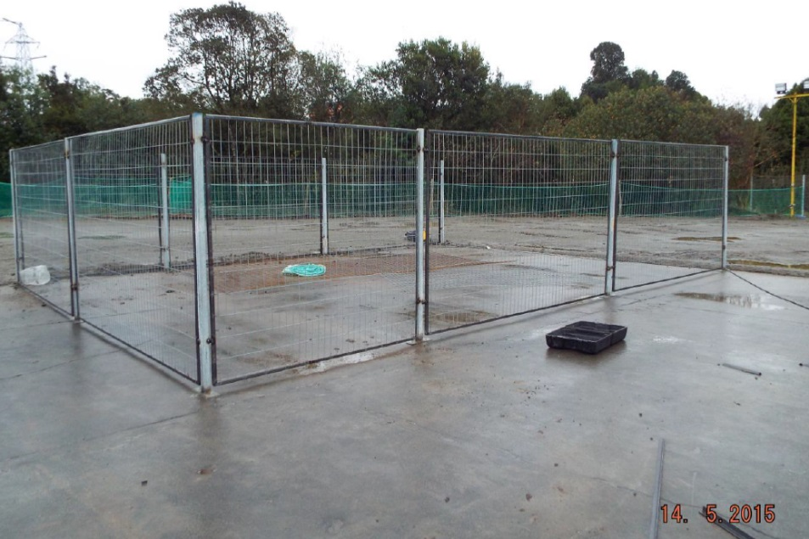  Fuente: Redes & Nets Limitada (segundo informe de cumplimiento) |  | 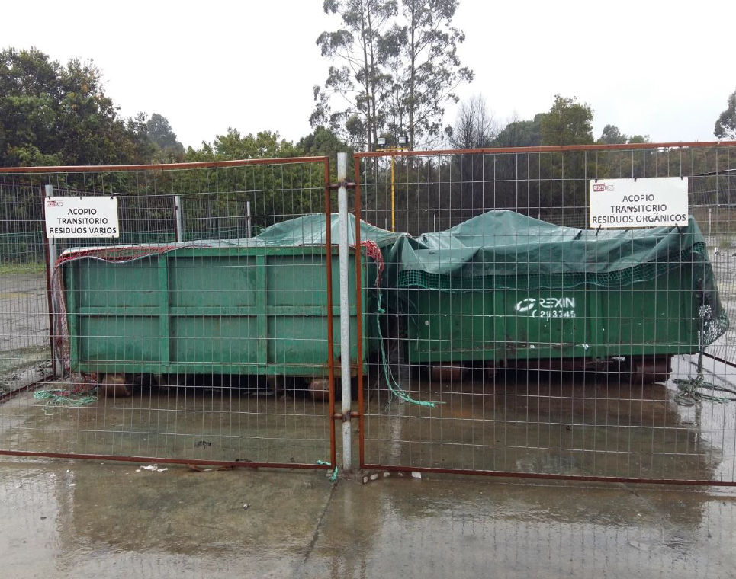  Fuente: Redes & Nets Limitada (segundo informe de cumplimiento)
Fotografía 3. | Fecha: 14-05-2015 | Fotografía 4. | Fecha: -----
Descripción medio de prueba: Se observa el área de acopio de residuos, la cual consta de cierre perimetral mediante malla tipo Acma y losa de hormigón; ubicada en el área sucia del taller de redes. |  | Descripción medio de prueba: Se observan 2 tolvas herméticas de 10 m³ con lonas impermeables dispuestas en el área de acopio de residuos.
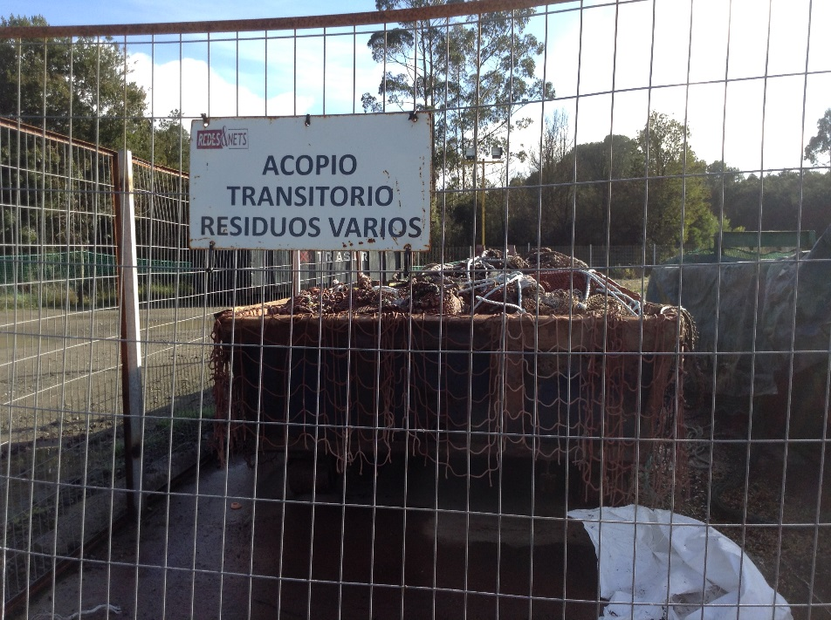 |  | 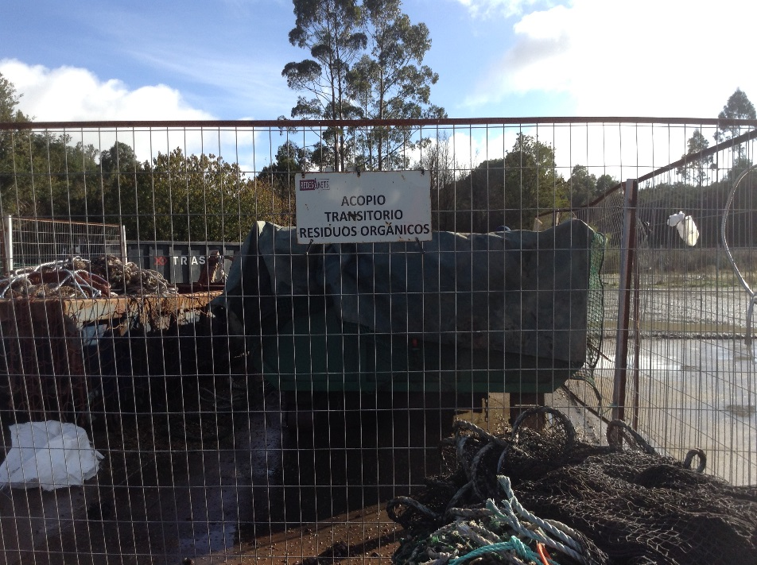
Fotografía 5. | Fecha: 24-06-2016 | Fotografía 6. | Fecha: 24-06-2016
Descripción medio de prueba: Se observa área implementada y operativa para el acopio transitorio de residuos varios. |  | Descripción medio de prueba: Se observa área implementada y operativa para el acopio transitorio de residuos orgánicos.

Descripción de la medida asociada

Objetivo Especifico: Cumplir satisfactoriamente con lo indicado en RCA Nº 641/2002: Considerando 4, numero 7. El Titular adquiere los siguientes Compromisos Ambientales Voluntarios y en Informe Técnico, Declaración de Impacto Ambiental Proyecto, Sistema de Tratamiento de Residuos Industriales Líquidos, Taller de Redes Redes&Nets: Considerando 1.4 Normativa Ambiental Aplicable al Proyecto: Código Sanitario DFL 725, Articulo 89: Decreto Nº 144 “Establece Normas para Evitar Emanaciones o Contaminantes Atmosféricos de Cualquier Naturaleza”, Artículo 1º.
N° | Medida (s) | Acción | Plazo de ejecución | Medios de verificación | Estado de la Verificación
3.1 | Realizar limipieza del estero sin nombre colindante al taller de redes hasta 140 metros aguas abajo | Verificar que la vertiente sin nombre, colindante al Taller, se encuentre libre de residuos atribuibles a la actividad.  De existir residuos en la vertiente, atribuibles al desarrollo de la actividad, se procederá con la limpieza manual del total de estos residuos.  (Esta actividad se realizará en el sector de la vertiente colindante al taller, hasta los 140 metros aguas abajo). | Bimestral durante la duración del Programa de Cumplimiento. | Se entregará un informe dentro de los 5 días hábiles posteriores al termino del bimestre de cumplimiento de cada verificación, mediante registro fotográfico georreferenciado.  Informe con la ejecución de la acción, se incluirá en el informe consolidado. | Con fecha 08 de enero de 2016, el titular remite a la SMA mediante carta FRC-06-01-2016 el tercer informe de cumplimiento con la siguiente documentación (ver Anexo 9):  - Registro fotográfico de limpieza del estero sin nombre  Con fecha 07 de marzo de 2016, el titular remite a la SMA mediante carta FRC-04-03-2016 el quinto informe de cumplimiento con la siguiente documentación (ver Anexo 10):  • Registro fotográfico de limpieza del estero sin nombre  Con fecha 25 de abril de 2016, el titular remite a la SMA mediante carta FRC-21-04-2016 el sexto informe de cumplimiento con la siguiente documentación (ver Anexo 11):  • Registro fotográfico de limpieza del estero sin nombre  Con fecha 27 de abril de 2016, el titular remite a la SMA mediante carta FRC-22-04-2016 informe final de cumplimiento que indica lo siguiente (ver Anexo 12):  “Las verificaciones de la Vertiente fueron realizadas bimestralmente, correspondiendo a los periodos de diciembre de 2015, febrero de 2016 y abril de 2016. Todos los informes se presentaron en sus respectivos reportes periódicos, según se expone en la tabla Nº 2 del presente informe”  Del examen de información efectuado a los informes presentados por el titular se debe señalar que la primera limpieza del estero colindante al taller de redes se efectúo en diciembre-2015, la segunda en marzo de 2016 y la tercera en abril 2016.  Lo anterior, da como resultado de la acción que éstas no se ejecutarán de manera bimestral, la diferencia en cuanto a la cronología en la ejecución de las labores de limipieza se encuentra en que no hay actividad de limpieza en el mes de febrero ya que como consta en el quinto informe de cumplimiento esta fue ejecutada con fecha 02 de marzo de 2016.  Durante el recorrido efectuado en actividad de inspección ambiental del 24 de junio de 2016, específicamente en el sector del estero que colinda con el taller de redes, se pudo observar que desde este sector hasta el puente río Arenas el estero se encuentra limpio.  Se debe señalar que en el sector alto del estero se hicieron trabajos de limpieza y remoción de material que no fueron ejecutados por la empresa estos trabajos están cerca del sector del puente, el Sr. Francisco Revuelta señaló que los trabajos fueron ejecutados por la concesionaria.
3.2 | Implementar programa permanente de limpieza de las áreas sucias y limpias de la Planta | Implementar un programa permanente de limpieza de las áreas Sucia y limpias de la Planta  El programa consistirá en:  - Implementación de un procedimiento de limpieza para el área sucia de la planta.  - Implementación de un procedimiento para el mantenimiento de la limpieza del área limpia de la planta.  - Capacitación de los operarios de las áreas en el procedimiento. | Dentro de los 10 días hábiles posteriores a la notificación de la resolución que aprueba el Programa de Cumplimiento y durante toda la vigencia del mismo. | Informe con la ejecución de las acciones al término del plazo de la acción.  Se incluirá en este informe registro de asistencia y contenido de las capacitaciones realizadas y fotografías georreferenciadas o videos, para verificar el cumplimiento de los procedimientos. | Con fecha 10 de noviembre de 2015, el titular remite a la SMA mediante carta FRC-05-11-2015 el primer informe de cumplimiento con la siguiente documentación (ver Anexo 13):  - Procedimiento “Programa de orden y limpieza planta“, código P-A-SG-10, octubre 2015  - Registro de capacitación en el procedimiento “programa de orden y limpieza planta” de fecha 19 de octubre de 2015  Con fecha 08 de enero de 2016, el titular remite a la SMA mediante carta FRC-06-01-2016 el tercer informe de cumplimiento con la siguiente documentación (ver Anexo 14):  - Registro de actividades orden y limpieza área sucia  - Fotografías estado orden y limpieza planta  - Fotografías protocolizadas estado orden y limpieza planta  Con fecha 25 de abril de 2016, el titular remite a la SMA mediante carta FRC-21-04-2016 el sexto informe de cumplimiento con la siguiente documentación (ver Anexo 15):  - Fotografías estado orden y limpieza planta  - Fotografías protocolizadas estado orden y limpieza planta  Con fecha 27 de abril de 2016, el titular remite a la SMA mediante carta FRC-22-04-2016 informe final de cumplimiento que indica lo siguiente (ver Anexo 12):  “En esta sección se exponen los informes consolidados de aquellas acciones que lo requieran, según el PdC aprobado. Estas acciones son, según se indica en la tabla N°2 del presente documento, las siguientes: Acción 1.3; Acción 3.1; Acción 3.3; Acción 3.6”  De la revisión de los informes presentados por el Titular se puede establecer que éste implemento y mantuvo operativo un programa permanente de limpieza de las áreas sucias y limpias durante toda la vigencia del programa de cumplimiento.
3.3 | Tramitar Resolución Sanitaria para el acopio transitorio de residuos sólidos no peligrosos | Tramitación Resolución Sanitaria “Acopio transitorio de Residuos sólidos no peligrosos” | 60 días hábiles contados desde la notificación de la resolución que aprueba el programa | Se reportará a la SMA el ingreso del proyecto en la SEREMI de Salud de la Región de Los Lagos, dentro del plazo de ejecución contemplado para esta acción.  Informe con la ejecución de la acción, se incluirá en el informe consolidado.  El informe incluirá carta de ingreso a la SEREMI de Salud, una tabla con la cronología detallada de la tramitación, la que incluirá todas las gestiones realizadas con la autoridad para la autorización del área o, si corresponde, la autorización de la SEREMI de Salud correspondiente. | Con fecha 29 de enero de 2016, el titular remite a la SMA mediante carta FRC-25-01-2016 el cuarto informe de cumplimiento con la siguiente documentación (ver Anexo 16):  - Memoria técnica almacenamiento transitorio de residuos industriales no peligrosos (Art. 19 D.S 594/99) taller de redes Redes & Nets  - Solicitud de autorización de almacenamiento transitorio y disposición de residuos industriales no peligrosos para empresas generadoras (Art. 19 D.S 594/99) del 26 de enero de 2016  - Comprobante de pago arancel SEREMI SALUD Región de Los Lagos N° 16S1007-7225 del 25 de enero de 2016  Con fecha 27 de abril de 2016, el titular remite a la SMA mediante carta FRC-22-04-2016 informe final de cumplimiento que indica lo siguiente (ver Anexo 12):  “Se presentó la solicitud de “Autorización de Almacenamiento Transitorio y Disposición de Residuos Industriales no Peligrosos Para empresas Generadoras, Según Art. 19 del D.S.594/99”, con fecha 26 de enero de 2016, en las oficinas de la SEREMI de Salud de la Región de Los Lagos, junto a su correspondiente memoria técnica. En el cuarto informe de cumplimiento del PdC, correspondiente al reporte periódico de esta la acción 3.3, se adjunto el comprobante de ingreso o arancel del proyecto, solicitud firmada y memoria técnica”.  De la revisión de los antecedentes, se confirma la realización por parte del titular de las acciones pertinentes ante la autoridad respectiva para la obtención de la resolución sanitaria que le permita el acopio transitorio de residuos sólidos no peligrosos según lo establece Art. 19 del D.S. 594/99.
3.4 | Implementar un área transitoria de acopio para residuos sólidos no peligrosos en área sucia de la planta | Implementación de un área de acopio transitorio para residuos sólidos no peligrosos en el área sucia de la planta. | 20 días hábiles contados desde la notificación de la resolución que aprueba el programa |  | Con fecha 24 de noviembre de 2015, el titular remite a la SMA mediante carta FRC-17-11-2015 el segundo informe de cumplimiento con la siguiente documentación (ver Anexo 17):  - Informe con fotografías georreferenciadas que dé cuenta de la implementación del área transitoria de residuos orgánicos operativa  - Planilla retiro de residuos sólidos desde el 03 de octubre al 20 de noviembre de 2015  De la revisión del informe con fotografías georreferenciadas se puede establecer que el área transitoria de acopio de residuos sólidos no peligrosos en área sucia de la planta fue implementada con fecha 14 de mayo de 2015 tal como se puede observar en la fotografía n° 3 del presente informe, a mayor detalle dicha área consta de cierre perimetral, losa de hormigón y tolvas.  Que a mayor detalle los residuos dispuestos en el Vertedero Industrial Rexin fueron conchillas, domiciliarios y lodo prensado.  En cuanto a las acciones comprometidas en la instalación con fecha 24 de junio de 2016 en actividad de inspección ambiental se constató la implementación de un área de acopio para residuos varios y residuos orgánicos para tales efectos el área esta delimitada y en su interior cuenta con dos tolvas para cada tipo de residuo.
  Informe con la ejecución de la acción, al término del plazo de la acción.
  Se incluirá en este informe fotografías georreferenciadas, describiendo las características del área de acopio de residuos sólidos, registro de los residuos sólidos que ingresan y salen de dicha área con las correspondientes guías de despacho.
3.5 | Implementar un sistema automático de control de olores en el área sucia de la planta | Implementar un sistema automático de control de olores en el área sucia de la planta. | 10 días hábiles contados desde la notificación de la resolución que aprueba el programa | Informe con la ejecución de la acción al término del plazo, mediante fotografías georreferenciadas y protocolizadas ante notario del sistema de control de olores implementado en el área sucia de la planta.  El informe que da cuenta de la ejecución de la acción se entregará a la SMA de manera inmediata luego de transcurridos los 10 días hábiles contemplados para su ejecución y deberá considerar la descripción de las características (modelo, marca, descripción del funcionamiento, momento en que será operado y otras características relevantes) | Con fecha 10 de noviembre de 2015, el titular remite a la SMA mediante carta FRC-05-11-2015 el primer informe de cumplimiento con la siguiente documentación (ver Anexo 18):  - Descripción sistema controlador de olores automático Vincint Group Chile  - Fotografias implementación sistema control de olores  Del análisis de la información efectuado a los antecedentes remitidos por el Titular se puede señalar que el sistema está compuesto por 2 nebulizadores en altura marca Aquafrog, una bomba dosificadora de tipo peristáltica marca Stenner pump y un mecanismo de reloj control (timer eléctrico) para su funcionamiento, el que permite ser activado por control horario.  En consecuencia, el Titular implementa el sistema automático de control de olores en el área sucia, incluso lo mantiene operativo más allá de la duración del programa de cumplimiento tal como se constató en actividad de fiscalización ambiental del 24 dejunio de 2016 (ver fotografía n° 15 y 16).
3.6 | Implementar un protocolo de mantenimiento del sistema de control de olores | Implementar un protocolo de mantenimiento del sistema de control de olores.  El protocolo de mantenimiento detallará, entre otros, la frecuencia de verificación y mantención del sistema. | Durante toda la vigencia del Programa de Cumplimiento | Informe consolidado que dé cuenta de la implementación y mantención del protocolo de mantenimiento del sistema de control de olores, durante toda la vigencia del Programa de Cumplimiento.  Este informe incluirá información objetiva que acredite el funcionamiento del sistema; fotografías georreferenciadas, compra de repuestos, registros y documentos que acrediten el mantenimiento periódico del sistema. | Con fecha 08 de enero de 2016, el titular remite a la SMA mediante carta FRC-06-01-2016 el tercer informe de cumplimiento con la siguiente documentación (ver Anexo 19):  - Protocolo mantención equipo control de olores  - Reporte de servicios efectuados en el año 2015 por Vincint Group Chile durante los días 19 de octubre, 13 de noviembre y 17 de diciembre  Con fecha 25 de abril de 2016, el titular remite a la SMA mediante carta FRC-21-04-2016 el sexto informe de cumplimiento con la siguiente documentación (ver Anexo 20):  - Protocolo mantención equipo control de olores  • Reporte de servicio N10  - Reporte de servicio N11  - Reporte de servicio N12  De la revisión de los informes de cumplimiento n° 3 y n° 6 se puede establecer que el Titular efectúo una mantención periódica del sistema automático de olores a través de la empresa Vincit Group Chile.  A mayor abundamiento dicha mantenciones se realizaron en octubre 2015, noviembre 2015, diciembre 2015, enero 2016, febrero 2016 y marzo 2016. La misma empresa se encargo de reparaciones menores , en particular, reemplazo de llave de paso (llave de corte) y además se puede indicar que durante la implementación del programa de cumplimiento se utilizaron aproximadamente 800 litros del producto neutralizador de olores.

Registros
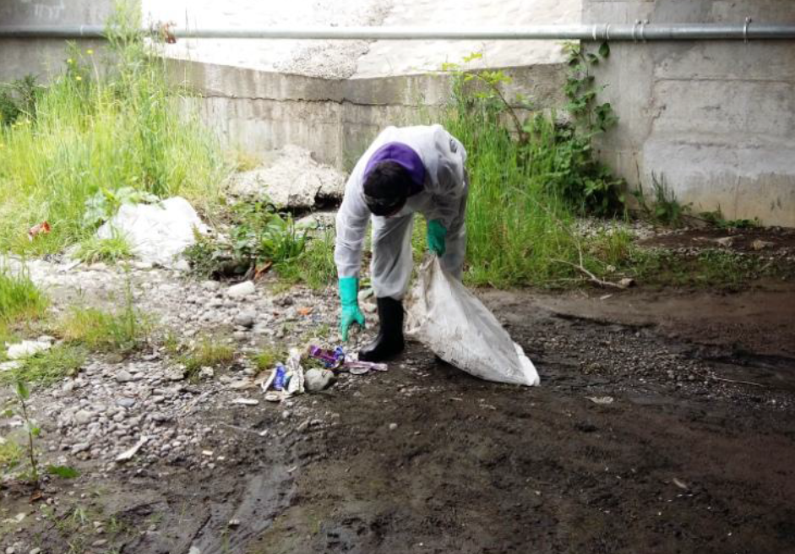  Fuente: Redes & Nets Limitada (tercer informe de cumplimiento) |  | 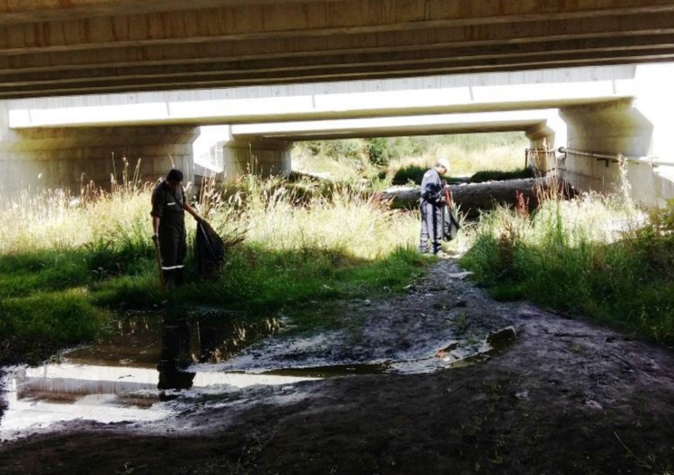  Fuente: Redes & Nets Limitada (quinto informe de cumplimiento)
Fotografía 7. | Fecha: ----- | Fotografía 8. | Fecha: -----
Descripción medio de prueba: Se observa actividad de limpieza del río Arenas ejecutada durante el mes de diciembre de 2015. |  | Descripción medio de prueba: Se observa actividad de limpieza del río Arenas ejecutada durante el mes de marzo de 2015.
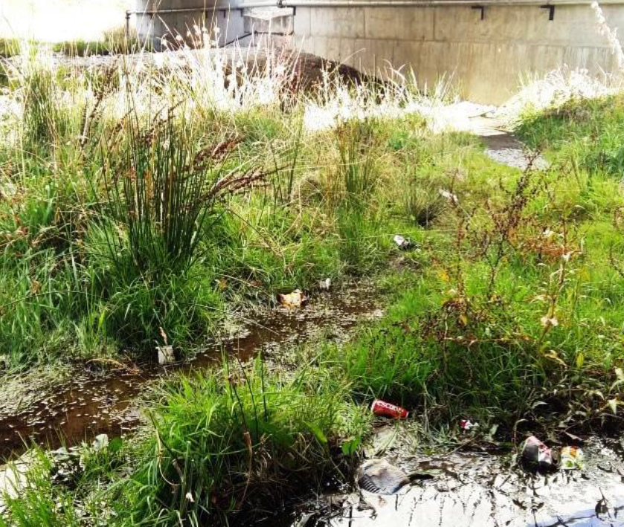  Fuente: Redes & Nets Limitada (sexto informe de cumplimiento) |  | 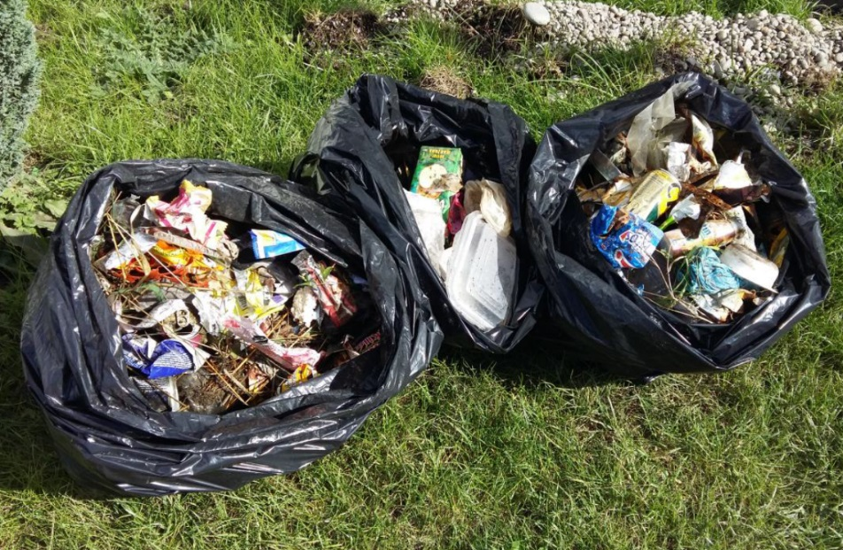  Fuente: Redes & Nets Limitada (sexto informe de cumplimiento)
Fotografía 9. | Fecha. ----- | Fotografía 10. | Fecha: -----
Descripción medio de prueba: Se observa el estado del río Arenas previo a la labor de limpieza en el mes de abril de 2016. |  | Descripción medio de prueba: Se observan los residuos recolectados durante la actividad de limpieza del río Arenas ejecutada durante el mes de abril de 2016.

Registros
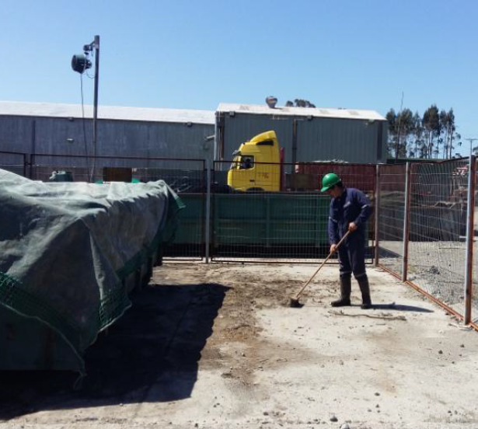  Fuente: Redes & Nets Limitada (tercer informe de cumplimiento) |  | 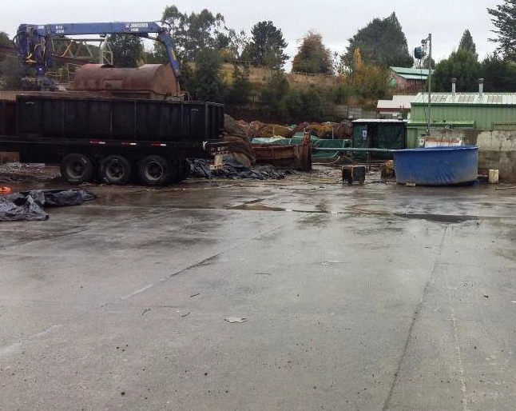  Fuente: Redes & Nets Limitada (sexto informe de cumplimiento)
Fotografía 11. | Fecha: ----- | Fotografía 12. | Fecha: -----
Descripción medio de prueba: Se observa actividad de limpieza en el sector de acopio de residuos sólidos (área sucia), asociada al cumplimiento de la acción 3.2 |  | Descripción medio de prueba: Se observa la limpieza de la losa de recepción de redes sucias dentro del área sucia de la planta.
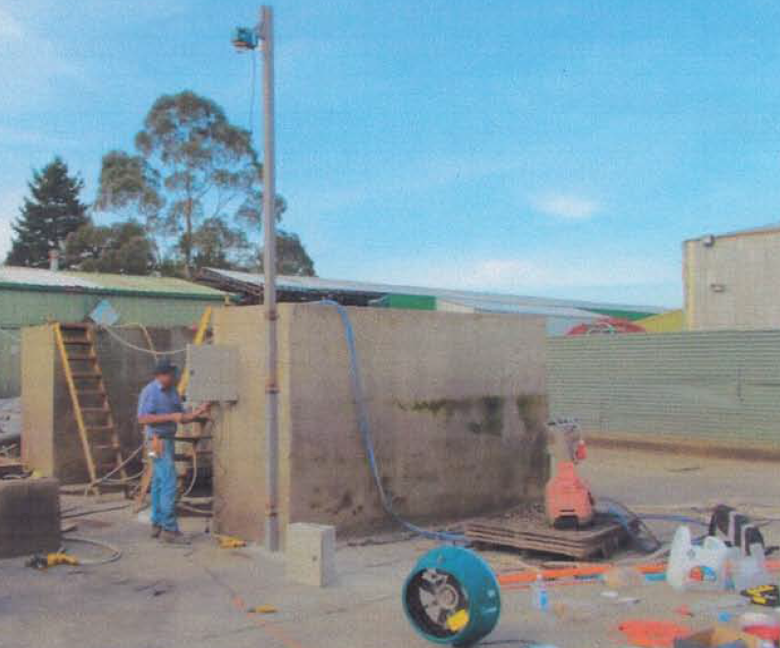  Fuente: Redes & Nets Limitada (primer informe de cumplimiento) |  | 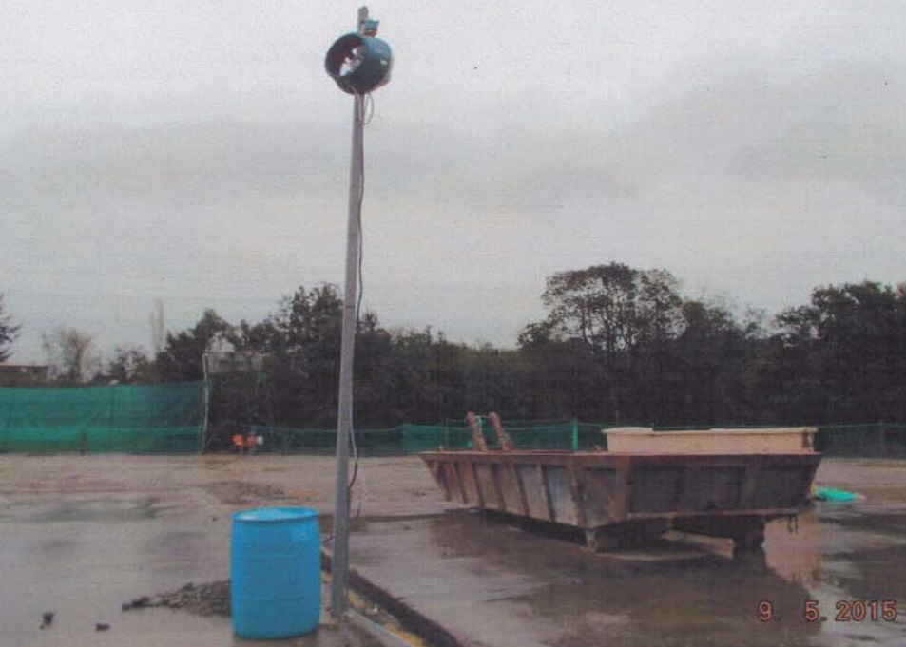  Fuente: Redes & Nets Limitada (primer informe de cumplimiento)
Fotografía 13. | Fecha: ----- | Fotografía 14. | Fecha: 09-05-2016
Descripción medio de prueba: Se observa la instalación por parte de técnico de la empresa Vincit Gropu Chile del sistema de contro automático de olores mediante nebulizadores en altura. |  | Descripción medio de prueba: Se observa nebulizador instalado en el área sucia del taller de redes.

Registros
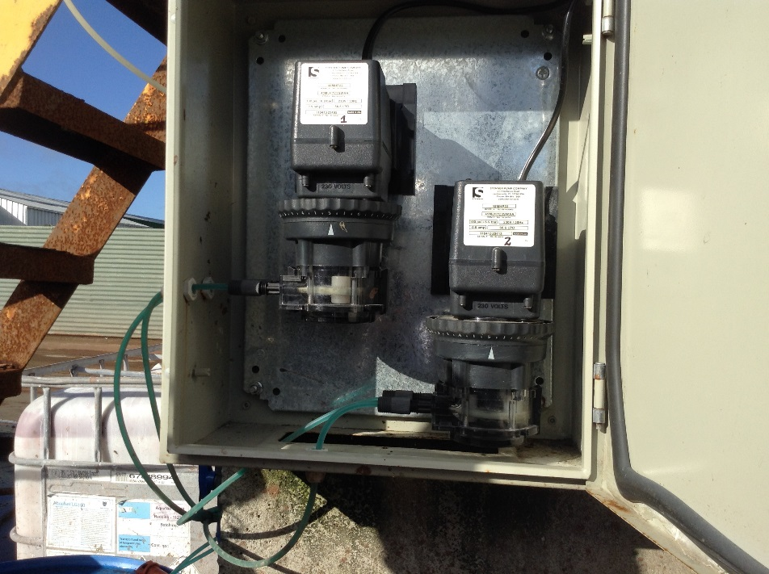 |  | 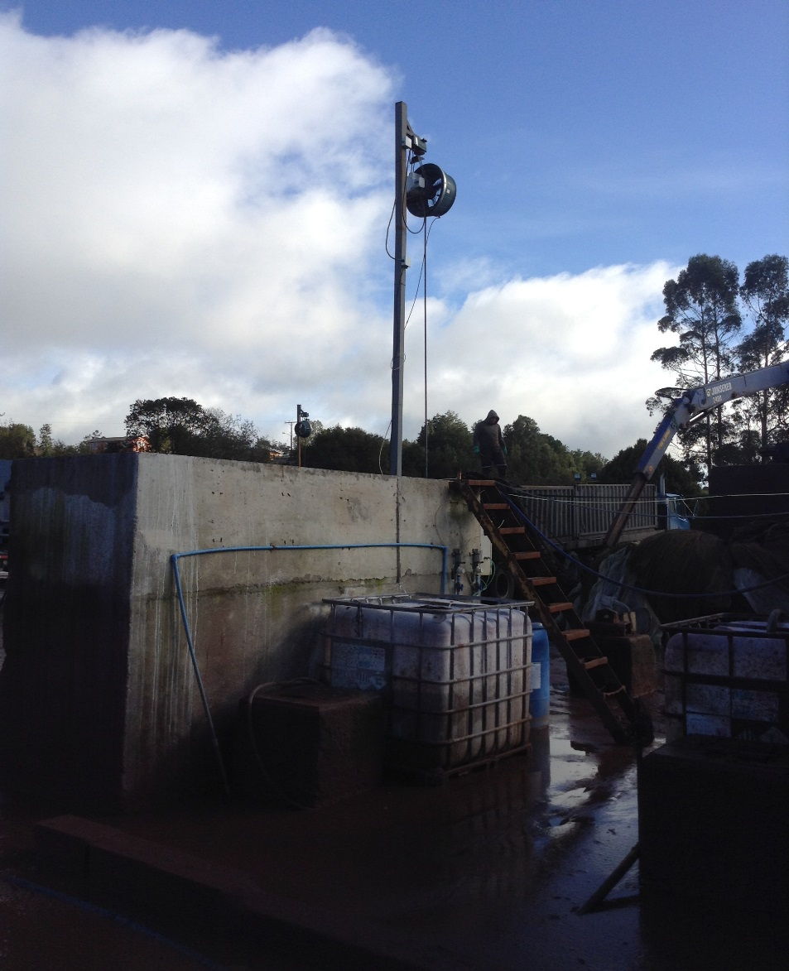  Nebulizador n° 2  Nebulizador n° 1
Fotografía 15. | Fecha: 24-06-2016 | Fotografía 16. | Fecha: 24-06-2016
Descripción medio de prueba: Se observan las bombas dosificadoras ubicadas en el área sucia del taller de redes. |  | Descripción medio de prueba: Se observa la implementación del sistema de control de olores, mediante nebulizadores en altura en el área sucia del taller de redes.

Descripción de la medida asociada

Objetivo Especifico: Cumplir satisfactoriamente con lo indicado en la RCA Nº641/2002 y en la Resolución Exenta Nº73 del año 2014 del Servicio de Evaluación Ambiental de la Región de Los Lagos
N° | Medida (s) | Acción | Plazo de ejecución | Medios de verificación | Estado de la Verificación
4.1 | Implementar un sistema controlador de niveles (tipo peras o flotador), con acuso de niveles críticos (niveles de seguridad) mediante señales luminosas (tipo balizas), en el estanque de ecualización de Riles y en el estanque de acumulación de RILes tratados (Clarificado). | Implementación de un sistema controlador de niveles (Tipo peras o flotador), con acuso de niveles críticos (Niveles de seguridad) mediante señales luminosas (tipo balizas), para facilitar el autocontrol.  El sistema será posicionado en el estanque de ecualización de Riles y en el estanque de acumulación de RILes tratados (Clarificado).  Los niveles críticos se acusarán al 10% (baliza amarilla) y 5% (Baliza roja) de los límites de máxima capacidad de los estanques indicados. (*)  (*) De sobrepasarse los niveles de seguridad (Baliza roja), se detendrán inmediatamente los procesos de lavado, hasta ser normalizados, mediante la implementación de un protocolo. | 60 días hábiles contados desde la notificación de la resolución que aprueba el programa | Se entregará un informe a la SMA, al término del plazo presupuestado para la ejecución de esta acción.  El informe incluirá las características técnicas del sistema controlador de niveles, fotografías georreferenciadas de este y protocolo de acciones a implementar ante situaciones de niveles críticos de los estanques. | Con fecha 29 de enero de 2016, el titular remite a la SMA mediante carta FRC-25-01-2016 el cuarto informe de cumplimiento con la siguiente documentación (ver Anexo 21):  - Fotografias implementación controladores de nivel  - Cotización por instalación de sensores de nivel estanques de acumulación  - Control operacional Lavado - Planta de Riles  Revisado el cuarto informe de cumplimiento debe indicarse que no fue posible abrir los archivos asociados a las fotografías de la implementación de los controladores de nivel y del documento denominado control operacional lavado-Planta de Riles; solo fue posible acceder a la revisión de la cotización N° 1004 de fecha 29 de noviembre de 2015 de la empresa Ingelsa para la instalación de sensores de nivel estanques de acumulación con las siguientes características:  - Se considera instalación de sensores de nivel (dos niveles por pozo) e indicador de por baliza en caso de nivel máximo.  - Canalización en tuberia EMT y tablero de conexión de equipo de bombeo nuevo.  - Cable de alimentación en cordon multiflex 2 x 0,75 mm2 para control de nivel e indicador lumínico.  - Sensores de nivel tipo pera, IP 65, sellado hermético cordón de alimentacion 10 mt.y procedencia Francesa.  - Instalación para dos posos de acumulación.  Independiente de lo anterior, en la inspección ambiental del 24 de junio de 2016 se observó la existencia en el sector de la PTRILes de 2 balizas como sistema de control, el mecanismo se pudo también apreciar en el sector del clarificador (2 balizas).
4.2 | Construir un pretil para contención de aguas lluvias en el sector de redes limpias. | Acreditar la construcción de un sistema de contención física (Pretil) aguas lluvias sector redes limpias, que impidan el escurrimiento superficial hacia la vertiente y/o hacia el área sucia. | 10 días hábiles contados desde la notificación de la resolución que aprueba el programa | Informe con la ejecución de la acción al término del plazo, mediante fotografías protocolizadas ante notario | Con fecha 10 de noviembre de 2015, el titular remite a la SMA mediante carta FRC-05-11-2015 el primer informe de cumplimiento con la siguiente documentación (ver Anexo 22):  - Registro fotográfico construcción pretil aguas lluvias área limpia  La revisión del registro fotográfico da cuenta de la construcción del sistema de pretil en el área limpia de redes, la cual también se observó en la actividad de fiscalización de fecha 24 de junio de 2016, lo cual indica la mantención de este sistema de contención con la finalidad de impedir el escurrimiento superficial hacia la vertiente o el área sucia del taller de redes.

Registros
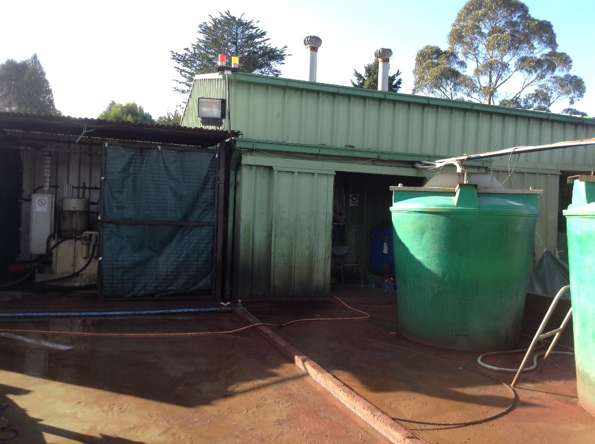 |  | 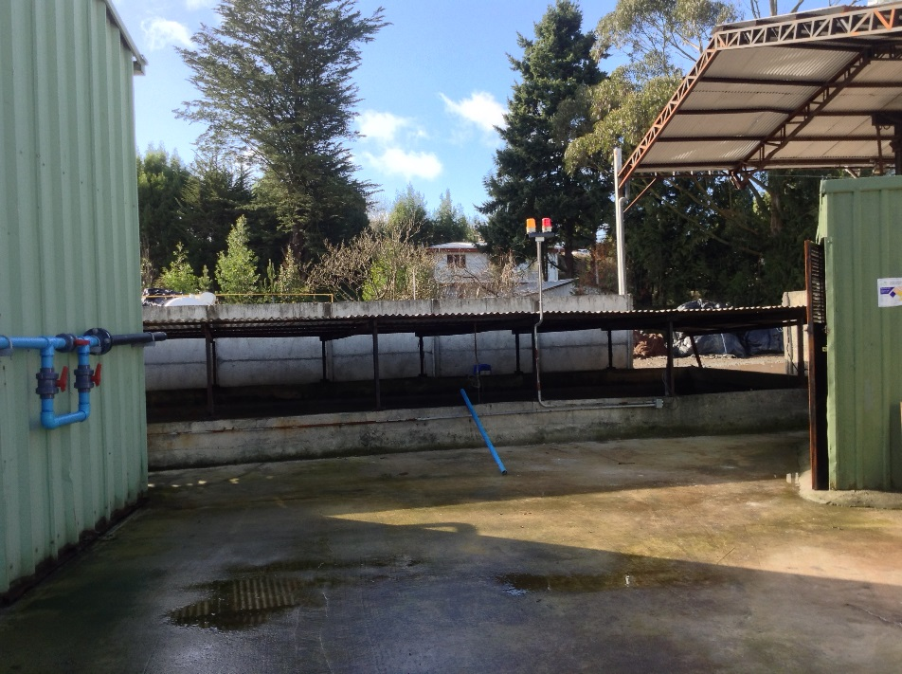
Fotografía 17. | Fecha: 24-06-2016 | Fotografía 18. | Fecha: 24-06-2016
Descripción medio de prueba: Se observan balizas implementadas en el sector del ecualizador. |  | Descripción medio de prueba: Se observan las balizas implementadas en el sector del clarificador.
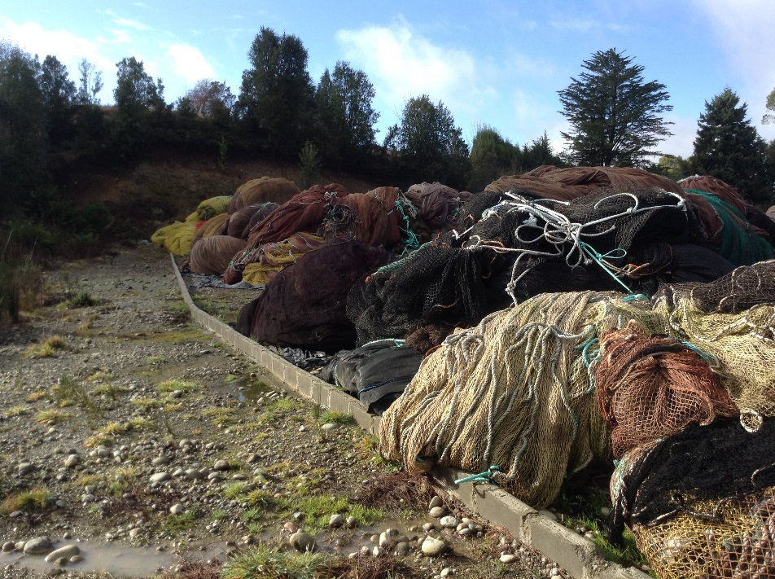 |  | 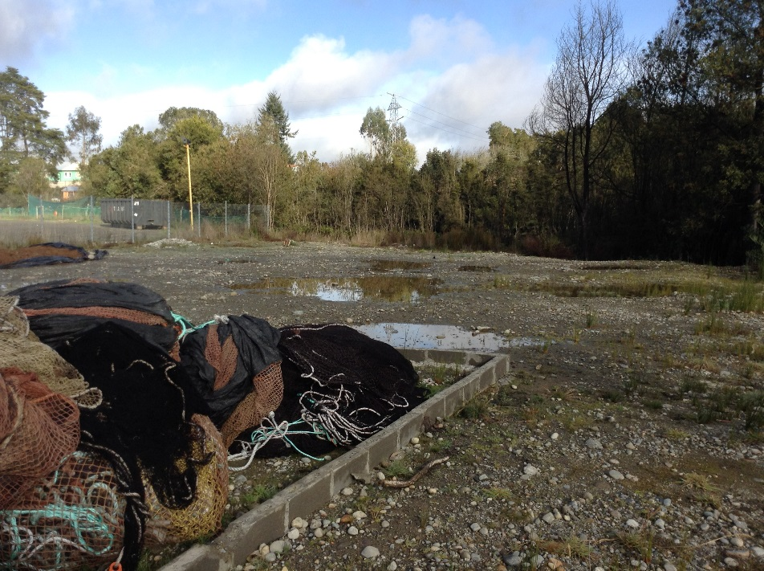
Fotografía 19. | Fecha: 24-06-2016 | Fotografía 20. | Fecha: 24-06-2016
Descripción medio de prueba: Se observa pretil en el área limpia del taller de redes. |  | Descripción medio de prueba: Se observa pretil en el área limpia del taller de redes.

Descripción de la medida asociada

Objetivo Específico: Cumplir satisfactoriamente con lo indicado en la RCA Nº641/2002
N° | Medida (s) | Acción | Plazo de ejecución | Medios de verificación | Estado de la Verificación
5.1 | Traminar ante el Servicio de Evaluación Ambiental (SEA) carta consulta de pertinencia con mejoras al sistema de manejo de lodos. | Acreditar Ingreso de Carta consulta al Servicio de Evaluación Ambiental (SEA), proponiendo las mejoras al sistema de manejo de los lodos, la que consiste principalmente en la implementación de una tolva hermética en la planta de tratamiento (bajo techo) y la dosificación de cal en la etapa de acondicionamiento del lodo antes de su ingreso al filtro prensa | 10 días hábiles contados desde la notificación de la resolución que aprueba el programa. | Informe consolidado que acredite logro de la meta, al término del plazo de ejecución. | Con fecha 10 de noviembre de 2015, el titular remite a la SMA mediante carta FRC-05-11-2015 el primer informe de cumplimiento con la siguiente documentación (ver Anexo 6):  - Carta N° FRC-29-05-2015 en que solicita modificaciones, aclaraciones y/o acotaciones a la RCA N° 641/2001, en particular a:  - Extracto Párrafo 4. Considerando 4 RCA N° 614/2002  - Extracto Párrafo 12, Considerando 4 RCA N° 614/2002  - Extracto Párrafo 14, Considerando 4 RCA N° 614/2002  - Párrafo 2, Considerando 7.1 RCA N° 614/2002  - Resolución Exenta SEA Los Lagos N° 447 de fecha 03 de agosto de 2015  De acuerdo a lo indicado por la Resolución Exenta SEA Los Lagos N° 447 se acogen favorablemente las obras, acciones o medidas descritas por el Sr. Marcelo Tomás Calderón Pérez representante legal de empresa Redes&Nets Ltda. presentada mediante carta del 29 de mayo de 2015 que dicen relación con las obras o acciones tendientes a intervenir o complementar el proyecto "Sistema de Tratamiento de Residuos Industriales Líquidos, Taller de Redes&Nets" calificado mediante RCA 641/2002, no constituyen una modificación de consideración del proyecto ya que no se modifican sustantivamente la extensión, magnitud o duración de los impactos ambientales ya evaluados del proyecto.
5.2 | Implementar tolva hermética para el almacenamiento temporal de lodos prensados, dentro de la planta de tratamiento de riles. | Implementación de mejoras al sistema de manejo de lodos que consistirán en una Tolva hermética de 8 a 12 m3 para el almacenamiento temporal de lodos prensados, dentro de la planta de tratamiento (Techada). | 90 días hábiles contados desde la notificación de la resolución que aprueba el programa | Informe con la ejecución de la obra, que deberá ser entregado al término del plazo contemplado para la ejecución de esta acción | Con fecha 07 de marzo de 2016, el titular remite a la SMA mediante carta FRC-04-03-2016 el quinto informe de cumplimiento con la siguiente documentación (ver Anexo 23):  • Factura electrónica n° 2252 de fecha 29 de febrero de Rexin por retiro de lodo prensado, conchillas y residuos varios  - Certificado n° 16020005 de fecha 29 de febrero de Rexin de disposición final de lodo prensado, conchillas y residuos varios  - Plano de emplazamiento sitio de acopio de residuos sólidos  - Plano acopio temporal de lodos prensados, no peligrosos  En cuanto al manejo de lodos en la actividad de inspección ambiental del 24 de junio de 2016 se observó la presencia de una tolva hermética al interior de la PTRILes la cual se encontraba operativa al momento de la fiscalización.

Registros
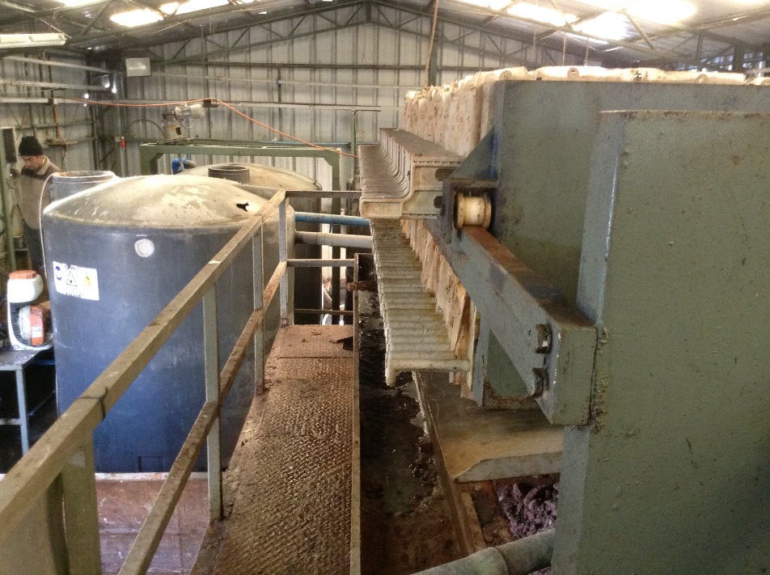 |  | 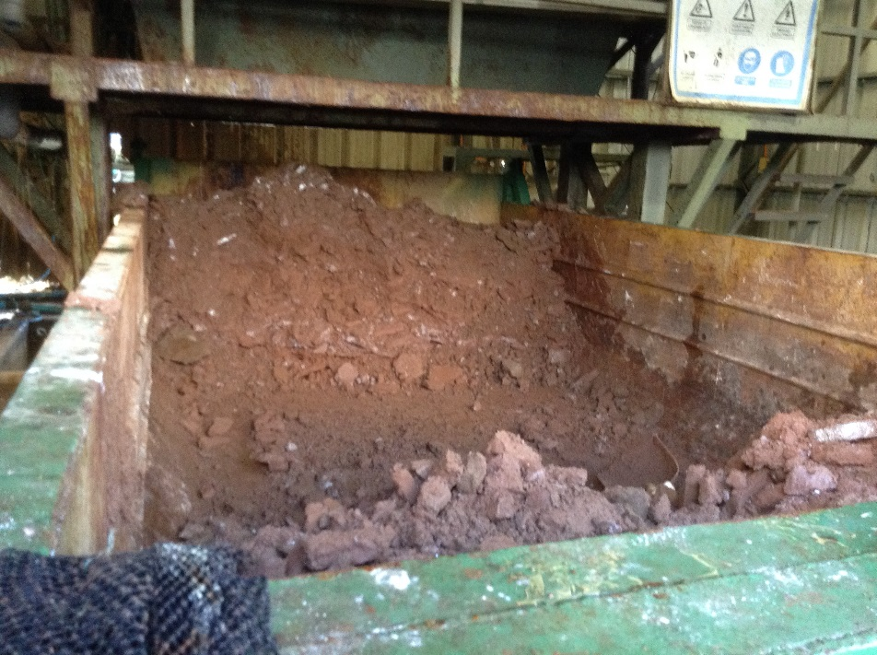
Fotografía 21. | Fecha: 24-06-2016 | Fotografía 22. | Fecha: 24-06-2016
Descripción medio de prueba: Se observa filtro prensa ubicado al interior de la planta de tratamiento de riles. |  | Descripción medio de prueba: Se observa contenedor instalado al interior de la planta de tratamiento de riles.

CONCLUSIONES.

De acuerdo a la inspección realizada el día 24 de junio de 2016, mas examen de información a los medios de verificación presentados por el titular, especificamente: primer informe de cumplimiento, segundo informe de cumplimiento, tercer informe de cumplimiento, cuarto informe de cumplimiento, quinto informe de cumplimiento, y sexto informe de cumplimiento, además del informe final de cumplimiento, es posible establecer que:

El titular ejecutó las acciones comprometidas – monitorear vertiente, monitorear pozo, implementar área transitoria de acopio de residuos orgánicos y residuos sólidos no peligrosos, realizar limpieza del estero sin nombre, implementar sistema automático de control de olores, procedimiento de orden y limpieza, pretil de contención en área limpia de redes, sistema de control en ecualizador y clarificador además de tolva al interior de planta de RILes- dando cumplimiento a la meta propuesta en ese Programa de Cumplimiento.

DOCUMENTACIÓN SOLICITADA Y ENTREGADA.

N° | N° de medida y/o acción | Documento solicitado | Plazo de entrega | Fecha entrega | Observaciones
1 | 1.1  1.2  2.1  3.2  3.5  4.2  5.1 | Primer informe de cumplimiento | 30-10-2015 | 10-11-2015 | La notificación de la resolución 30 de octubre de 2015
2 | 2.2  3.4 | Segundo informe de cumplimiento |  | 24-11-2015
3 | 3.1  3.2  3.6 | Tercer informe de cumplimiento |  | 22-01-2016
4 | 3.3  4.1 | Cuarto informe de cumplimiento |  | 29-01-2016
5 | 3.1  5.1 | Quinto informe de cumplimiento |  | 07-03-2016
6 | 3.1  3.2  3.6 | Sexto informe de cumplimiento |  | 25-04-2016
7 | 1.3 | Informe final de cumplimiento |  | 27-04-2016

ANEXOS.

N° Anexo | Nombre Anexo
1 | Acta de inspección ambiental
2 | Res. Exenta SEA Región de Los Lagos N° 281 del 13 de mayo de 2014, Res. Exenta SEA Región de Los Lagos N° 73, del 30 de enero de 2014, Carta SEA Región de Los Lagos N° 74 del 24 de enero de 2013, Res. Exenta COREMA Región de Los Lagos N° 316 del 08 de julio de 2009
3 | Informe 280838-01 Redes y Nets, 50 mts abajo 10.09.2015, Informe 280837-01 Redes y Nets, 50 mts abajo 10.09.2015, Informe 262081-01 Redes y Nets, Rio Abajo 200 mts 13.05.2015, Informe 262080-01 Redes y Nets, Rio Arriba 200 mts 13.05.2015, Acreditación Hidrolab Microbiología, Acreditación Hidrolab F-Q
4 | Informe 262079-01 Redes y Nets, Agua de Pozo (NCH. 409) 13.05.2015, Informe 262079-02 Redes y Nets, Agua de Pozo (NCH. 409) 13.05.2015, Informe 262079-03 Redes y Nets, Agua de Pozo (NCH. 409) 13.05.2015, Acreditación Hidrolab Microbiología, Acreditación Hidrolab F-Q
5 | Informe 305665-01 Redes y Nets, 50 mts. bajo la descarga 17.02.2016, Informe 305664-01 Redes y Nets, 50mts. sobre la descarga 17.02.2016, Informe292633-01 Redes y Nets, Planta, RIo Abajo 27.11.2015, Informe292632-01 Redes y Nets, Planta, RIo Arriba 27.11.2015, Informe280838-01 Redes y Nets, 50 mts. abajo 10.09.2015, Informe280837-01 Redes y Nets, 50 mts. arriba 10.09.2015, Informe262081-01 Redes y Nets, Rio Abajo 200 mts. 13.05.2015, Informe262080-01 Redes y Nets, Rio Arriba 200 mts. 13.05.2015, Acreditación Hidrolab F-Q
6 | Guía de despacho N° 808 de fecha 24 de junio de 2016
7 | Carta N° FRC-29-05-2015 en que solicita modificaciones, aclaraciones y/o acotaciones a la RCA N° 641/2001, Resolución Exenta SEA Los Lagos N° 447 de fecha 03 de agosto de 2015
8 | Informe con fotografías georreferenciadas del área transitoria de residuos orgánicos operativa
9 | Registro fotográfico de limpieza del estero sin nombre – diciembre 2015
10 | Registro fotográfico de limpieza del estero sin nombre – marzo 2016
11 | Registro fotográfico de limpieza del estero sin nombre – abril 2016
12 | Informe final de cumplimiento
13 | Procedimiento “Programa de orden y limpieza planta“, código P-A-SG-10, octubre 2015  Registro de capacitación de fecha 19 de octubre de 2015
14 | Registro de actividades orden y limpieza área sucia  Fotografías estado orden y limpieza planta  Fotografías protocolizadas estado orden y limpieza planta
15 | Fotografías estado orden y limpieza planta  Fotografías protocolizadas estado orden y limpieza planta
16 | Memoria técnica almacenamiento transitorio de residuos industriales no peligrosos (Art. 19 D.S 594/99) taller de redes Redes & Nets  Solicitu de autorización de almacenamiento transitorio y disposición de residuos industriales no peligrosos para empresas generadoras (Art. 19 D.S 594/99) del 26 de enero de 2016  Comprobante de pago arancel SEREMI SALUD Región de Los Lagos N° 16S1007-7225 del 25 de enero de 2016
17 | Informe con fotografías georreferenciadas que dé cuenta de la implementación del área transitoria de residuos orgánicos operativa  Planilla retiro de residuos sólidos desde el 03 de octubre al 20 de noviembre de 2015
18 | Descripción sistema controlador de olores automático Vincint Group Chile  Fotografias implementación sistema control de olores
19 | Protocolo mantención equipo control de olores  Reporte de servicios efectuados en el año 2015 por Vincint Group Chile
20 | Protocolo mantención equipo control de olores  Reporte de servicio N10  Reporte de servicio N11  Reporte de servicio N12
21 | Control operacional lavado - Planta de Riles  Fotografías implementación controladores de nivel  Cotización por instalación de sensores de nivel estanques de acumulación
22 | Fotografías construcción pretil aguas lluvias área limpia
23 | Factura electrónica n° 2252 de fecha 29 de febrero de Rexin por retiro de lodo prensado,conchillas y residuos varios  Certificado n° 16020005 de fecha 29 de febrero de Rexin de disposición final de lodo prensado, conchillas y residuos varios  Plano de emplazamiento sitio de acopio de residuos sólidos  Plano acopio temporal de lodos prensados, no peligrosos

